ИНСТРУКЦИЯ
для студента, претендующего на получение
повышенной государственной академической стипендии по номинации
«За достижения в научно-исследовательской деятельности»

Уважаемые студенты!
Для участия в конкурсе на получение повышенной государственной академической стипендии по номинации «За достижения в научно-исследовательской деятельности» вам необходимо:
- Зарегистрироваться (если нет регистрации) в системе «Flamingo», по адресу: http://flamingo.tpu.ru.
- Заполнить свое электронное портфолио раздел «Научная деятельность» в соответствии с регламентом учета научных достижений в электронной системе «Flamingo», размещенного на сайте Центра научной карьеры ТПУ http://web.tpu.ru/webcenter/portal/cnk/about?_adf.ctrl-state=g93me8fnd_4
- Подтвердить участие, нажатием кнопки «Участвую» в мероприятии «Конкурс на получение повышенной академической стипендии в номинации «За достижения в научно-исследовательской деятельности» Весна 2023»
- Сформировать портфолио в PDF-файле, выгрузив из системы «Flamingo» применяя фильтр «Научная деятельность» за период
с 1 февраля 2022 года по 1 февраля 2023 года.

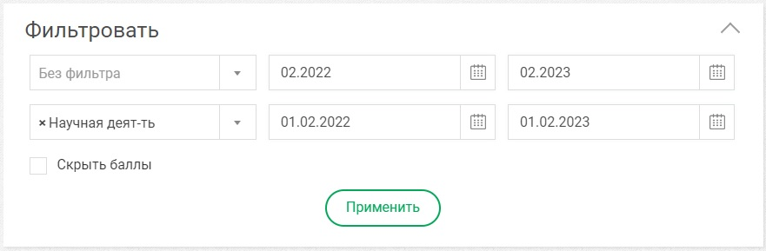

- Заполнить регистрационную форму: https://forms.gle/wPXgueo6S3xpQNfEA (Обязательно!!!)
- Отправить портфолио, заполненное и подписанное заявление на участие единым PDF-файлом на электронную почту ответственному за НИРС в Организационный отдел своей Школы для проверки.

Документы принимаются на регистрацию в срок
с 30.01.2023 г. по 17.02.2023 г.

ЭЛЕКТРОННЫЙ АДРЕС ДЛЯ ОТПРАВКИ ДОКУМЕНТОВ В ШКОЛАХ

ФИО ответственного | Школа | Электронный адрес
Пасечник Елена Юрьевна | ИШПР | paseyu@tpu.ru
Зимина Наталья Александровна | ИШЭ | natalya@tpu.ru
Игнатенко Галина Михайловна | ИЯТШ | ignatenko@tpu.ru
Степанова Ирина Павловна | ИШИТР | step@tpu.ru
Белькова Татьяна Анатольевна | ИШНКБ | belkova_ta@tpu.ru
Асубаева Юлия Юрьевна | ИШХБМТ | yya7@tpu.ru
Бухаркин Андрей Андреевич | ИШНПТ | ater@tpu.ru
Кусова Эльвира Фаритовна | ЮТИ | kusova@tpu.ru
Калашникова Татьяна Владимировна | ШИП | tvkalash@tpu.ru

